Manual de Usuario - Nemastreet
Sistema de Gestión para Tienda de Ropa Streetwear Oversize
Versión 1.0

1. Introducción y Acceso al Sistema
Bienvenido al manual de usuario del sistema Nemastreet. Este software está diseñado en JavaFX y SQLite. Al abrir la aplicación, el usuario es recibido por la pantalla de inicio de sesión (Login), donde podrá elegir entre acceder como Cliente o como Administrador.
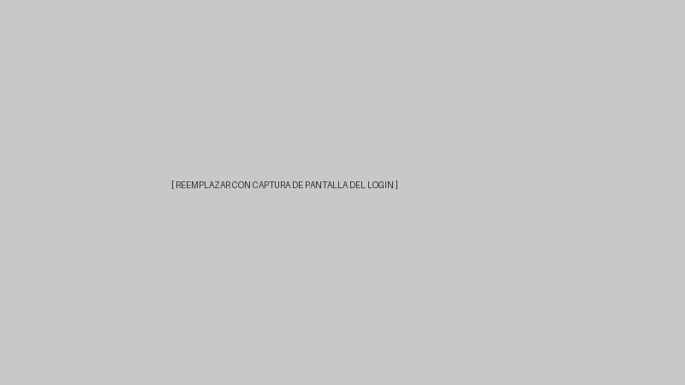

2. Módulo de Cliente (Catálogo de Tienda)
El módulo de cliente es la interfaz principal donde los usuarios pueden explorar y comprar prendas. Cuenta con un diseño oscuro, elegante y moderno.
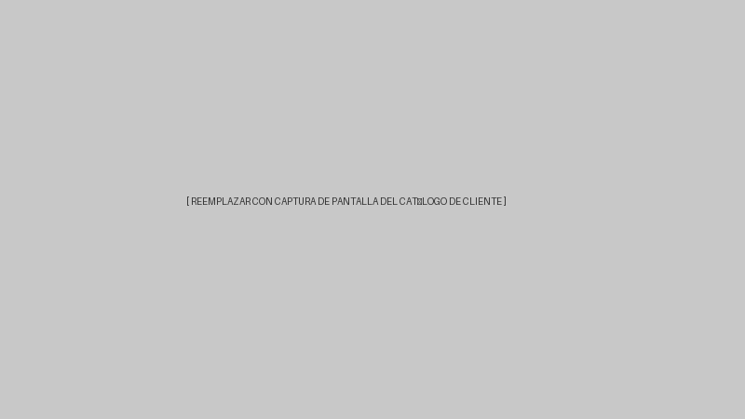

2.1. Exploración de Productos
En la pantalla principal, el cliente puede visualizar todas las prendas disponibles. Cada producto muestra su fotografía (generada y asignada de forma exclusiva), título, precio, y opciones de personalización.

2.2. Uso de Filtros
El usuario puede utilizar la barra lateral y los menús superiores para buscar productos por:
- • Categoría (Sudaderas, Camisetas, Chaquetas, etc.)
- • Talla y Color específicos
- • Rango de Precios
- • Barra de búsqueda por texto

3. Módulo de Administrador (Gestión de Inventario)
Para acceder a este panel, inicie sesión con las credenciales de administrador (Por defecto: admin / 123). Este panel permite gestionar completamente el inventario.
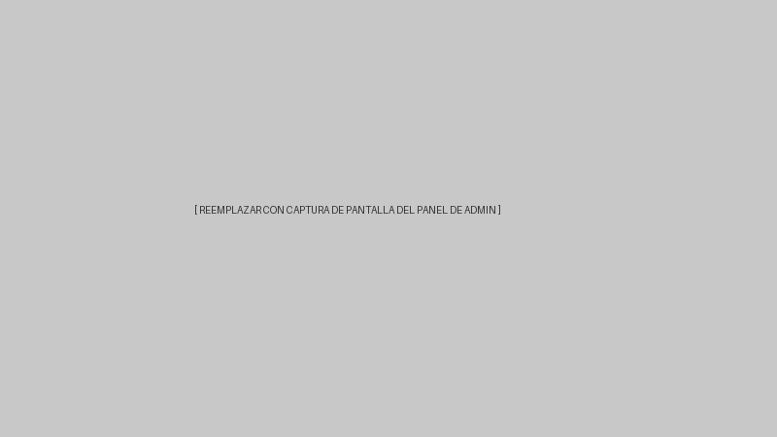

3.1. Panel de Control
El administrador tiene acceso a un inventario detallado donde puede ver todas las prendas en formato de tabla, con su respectivo stock, precio, tallas y colores.

3.2. Formulario de Creación/Edición Unificado
El sistema cuenta con un formulario moderno donde el administrador puede configurar todos los detalles de una prenda en un solo paso:
- • Nombre y Precio de la prenda
- • Cantidad de Stock
- • Tallas Disponibles (S, M, L, XL, etc.)
- • Colores Disponibles

4. Aspectos Técnicos
• Base de Datos: El sistema utiliza SQLite (nemastreet.db), lo que permite que sea completamente portable sin necesidad de instalar servidores adicionales.
• Imágenes Locales: El sistema incluye soporte para recursos gráficos de alta calidad incrustados localmente en la carpeta del proyecto, garantizando carga instantánea sin lag.
© 2026 Nemastreet. Todos los derechos reservados.

